STACK và QUEUE

MỤC TIÊU
Hoàn tất phần thực hành này, sinh viên có thể:
- Hiểu được cách thức sử dụng stack và queue trên cơ sở sử dụng danh sách liên kết để cài đặt.
- Hiểu và vận dụng các cấu trúc stack và queue trong những bài toán đơn giản.
Thời gian thực hành: 120 phút đến 360 phút.
Lưu ý: yêu cầu vận dụng thành thạo danh sách liên kết ở Lab02.

TÓM TẮT
- Stack (ngăn xếp) và queue (hàng đợi) là những cấu trúc dữ liệu dùng để lưu trữ các phần tử của tập hợp theo những nguyên tắc đặc biệt khi thêm phần tử cũng như lấy phần tử ra khỏi cấu trúc.
- Stack (last in, first out – LIFO): phần tử vào stack sau cùng, là phần tử được lấy ra khỏi stack trước nhất.
- Queue (first in, first out – FIFO): phần tử vào queue trước nhất, là phần tử được lấy ra khỏi queue trước nhất.
☺Lab03 là phần vận dụng danh sách liên kết đã thực hành ở Lab02 để cài đặt Stack và Queue.
(Lưu ý: chúng ta cũng có thể dùng mảng để cài đặt stack và queue, những mảng đặc trưng cho cơ chế tĩnh, do vậy danh sách liên kết – cơ chế động - là cấu trúc tốt hơn mảng khi hiện thực Stack và Queue).
Ví dụ: minh họa Stack



STACK

Thêm

L
ấ
y

+ Phần tử mới được thêm vào đỉnh của ngăn xếp.
+ Thao tác lấy phần tử ra khỏi ngăn xếp, nếu ngăn xếp khác rỗng thì phần tử ở đầu ngăn xếp được lấy ra, ngược lại, ngăn xếp rỗng thì thao tác lấy phần tử thất bại.
Ví dụ: minh họa Queue



QUEUE

Thêm
L
ấ
y

+ Phần tử được thêm vào ở đầu queue. Do vậy, phần tử vào đầu tiên sẽ ở đáy của queue. Do vậy, khi lấy phần tử ra, nếu queue khác rỗng thì phần tử ở đáy queue được lấy ra, ngược lại, queue bị rỗng thì thao tác lấy phần tử ra khỏi queue thất bại.

NỘI DUNG THỰC HÀNH

Cơ bản
Yêu cầu: cài đặt stack và queue bằng danh sách liên kết.
Do đặc trưng của stack và queue, chúng ta cần xây dựng 2 thao tác chính là thêm 1 phần tử vào stack hoặc queue, và lấy 1 phần tử ra khỏi stack hoặc queue.
Dựa vào nguyên tắc thêm và lấy phần tử ra khỏi stack/queue, ta cần xây dựng các hàm sau:
- Đối với Stack o Thêm phần tử: thêm phần tử vào đầu danh sách liên kết.
  - Lấy phần tử: lấy phần tử ở đầu danh sách ra khỏi danh sách liên kết.
(Lưu ý: ta cũng có thể thêm phần tử vào cuối danh sách liên kết, do vậy thao tác lấy phần tử, ta thực hiện lấy phần tử ở cuối danh sách liên kết).
- Đối với Queue o Thêm phần tử: thêm vào đầu danh sách liên kết.
  - Lấy phần tử: lấy phần tử ở cuối danh sách liên kết.
(Lưu ý: ta cũng có thể thực hiện việc thêm phần tử vào cuối danh sách liên kết và lấy ra ở đầu danh sách liên kết).
#ifndef STACK_H
#define STACK_H
#include "LinkedList.h"

class Stack
{
private: int nNum;
LinkedList *linkedlist;
public:
Stack();
virtual ~Stack();
void push(int);
int pop();
};

#endif // STACK_H

#include "Stack.h"

void Stack::push(int x){
Element *p=new Element(x);
this->linkedlist->insertFirst(p);
}
int Stack::pop(){
int p=this->linkedlist->getHead()->getdata();
this->linkedlist->deletefirst();
return p;

}
void Stack::printStack(){
// Viết tiếp code
}
Stack::Stack()
{
//ctor
this->nNum=0;
this->linkedlist=new LinkedList();
}
Stack::~Stack()
{
//dtor
}

int main()
{

Stack *s=new Stack();
s->push(7);
s->push(10);
s->push(18);
s->push(20);
s->prinStack();
s->pop();
cout<<"\n";
s->printStack();

return 0;
}

- Sử dụng danh sách liên kết để cài đặt cấu trúc Stack, Queue.
- Sử dụng các hàm PushStack, PopStack, EnQueue, DeQueue để cài đặt.
  - Về Stack: Trong hàm main, thực hiện việc thêm vào 3 giá trị do người dùng nhập vào (thực hiện 3 lệnh thêm phần tử vào stack), sau đó thực hiện 4 lần lệnh lấy giá trị phần tử ra khỏi stack, nếu có, in giá trị phần tử ra màn hình, nếu không có (stack rỗng), in ra màn hình “STACK RONG, KHONG LAY DUOC PHAN TU”.
  - Về Queue: Trong hàm main, thực hiện việc thêm vào 3 giá trị do người dùng nhập vào (thực hiện 3 lần lệnh thêm phần tử vào queue), sau đó thực hiện 4 lần lệnh lấy giá trị phần tử ra khỏi queue, nếu có, in giá trị phần tử ra màn hình, nếu không có (queue rỗng), in ra màn hình “QUEUE RONG, KHONG LAY DUOC PHAN TU”.

Áp dụng – Nâng cao
- Sử dụng hàm InsertTail và DeleteTail trong LinkedList để có phiên bản cài đặt Stack (thêm phần tử vào cuối danh sách và lấy phần tử ở cuối danh sách liên kết) cũng như áp dụng 1 phiên bản khác khi cài đặt Queue (thêm phần tử vào cuối danh sách liên kết và lấy phần tử ở đầu danh sách liên kết).
- Nhận xét cách cài đặt trên ở phần 1 (áp dụng – nâng cao) so với chương trình mẫu đối với trường hợp stack cũng như queue.
- Sử dụng cấu trúc Stack để chuyển giá trị từ cơ số 10 sang cơ số 2.
Gợi ý : thực hiện việc chia liên tiếp giá trị trong cơ số 10 cho 2, lấy phần dư đưa vào stack, cho đến khi giá trị đem đi chia là 0. In giá trị trong stack ra (đó chính là kết quả khi chuyển số từ hệ cơ số 10 sang hệ cơ số 2).

BÀI TẬP ỨNG DỤNG
Bài 1: Tìm đường trong mê cung (thực hiện loang theo chiều rộng <sử dụng queue> hoặc loang theo chiều sâu <sử dụng stack>).
Bài toán: cho ma trận mxn, mỗi phần tử là số 0 hoặc 1.
Giá trị 1 : có thể đi tới và giá trị 0 : không thể đi tới được.
Câu hỏi:
Từ ô ban đầu có tọa độ (x1, y1) có thể đi tới ô (x2, y2) không?
Biết rằng từ 1 ô (x,y) chỉ có thể đi qua ô có chung cạnh với ô đang đứng và mang giá trị là 1, ngược lại không có đường đi.
Bài 2: Bài toán di chuyển toa tàu (hình dưới): Các toa được đánh số từ 1 đến n, đường di chuyển có thể là các vạch đỏ. Ta cần di chuyển các toa từ A -> C sao cho tại C các toa tàu được sắp xếp các thứ tự mới nào đó. Hãy nhập vào thứ tự tại C cần có, cho biết có cách chuyển không ? Nếu có, hãy trình bày cách chuyển.
Ví dụ: n = 4 và thứ tự cần có (1, 4, 3, 2)
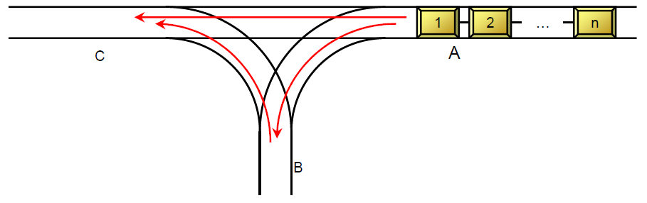
- A->C
- A->B
- A->B
- A->C
- B->C
- B->C
Bài 3: Tương tự yêu cầu bài 3 nhưng với hình bên dưới:
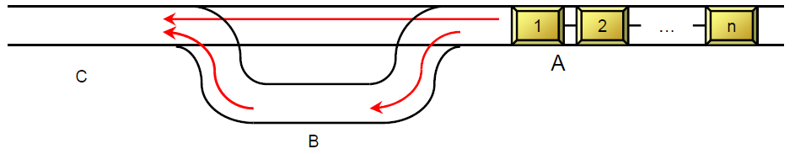

Bài 4: Xây dựng cấu trúc Graph. Sử dụng Stack, Queue cài đặt 2 thuật toán DFS và BFS trên cấu trúc Graph.
